La Bande Dessinée
Plan de leçon
Éducatrice en art: Cynthia Cousineau
École: Gardenview
Niveau scolaire: 5e année incorporée à la lecture française
Horaire : Cette leçon durera trois heures

Question d'enquête:
Comment représenter une histoire ou une fable avec les techniques de bandes dessinées?
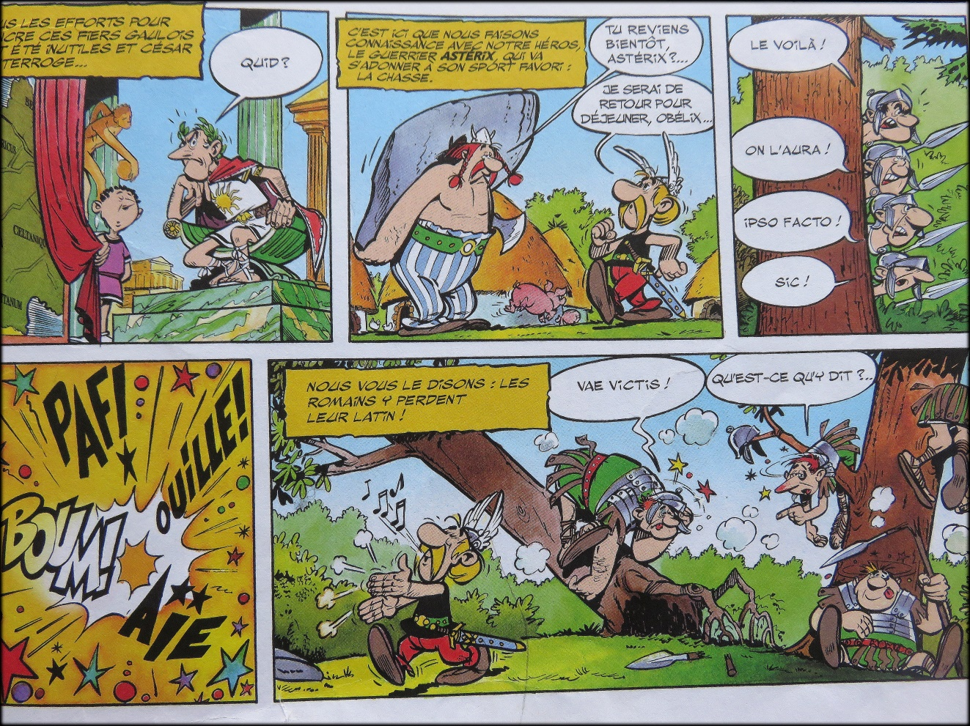
“Exemple de bande dessinée de la série d’Astérix et Obélix”

Justification
Les bandes dessinées donnent de la vie aux dessins. Elles sont aussi une forme d’expression artistique utilisée pour raconter des histoires avec des images accompagnées de narrations. Les bandes dessinées contiennent plusieurs images qui représentent une histoire. L’histoire de la bande dessinée a commencé avec Rodolphe Töpffer au 19e siècle avec le commencement d’un journal d’images destiné aux enfants. Les bandes dessinées sont utilisées pour exprimer de l’humour et de la motion dans les dessins.
Pour les élèves, cette leçon est importante pour développer leur imagination à propos de la création d’histoires. Ils pourront inventer leur propre personnage et les mettre en motion avec une histoire vue à travers une bande dessinée. Les élèves vont apprendre l’histoire de la bande dessinée et explorer différents exemples de bandes dessinées à travers le monde, comme le manga, une forme de bande dessinée japonaise. Plus spécifiquement, ils vont observer les techniques de bandes dessinées avec des exemples de bandes dessinées franco-belges comme Tintin et Astérix et Obélix.
Dans cette leçon, les élèves vont développer leur propre personnage et histoire en dessinant leur bande dessinée en incorporant les techniques traditionnelles de bandes dessinées.
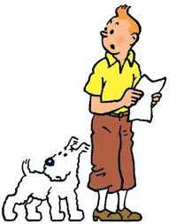
Compétences en arts visuels

Compétence # 1 : "Créer des images personnelles "

• Utiliser des idées pour créer des œuvres de bande dessinée.
• Organiser leur production en arts visuels, en choisissant les matériaux qu'ils souhaitent utiliser et la façon qu’ils vont organiser leurs histoires.
• Partager leur expérience de la création de bandes dessinées en discutant de leur histoire et de leur personnage.
• De produire des œuvres individuelles de bande dessinée qui sont originales.
Compétence # 3 : " Apprécier des œuvres d'art "

• Apprécier les œuvres d'art, des objets artistiques traditionnels, les images des médias, et les productions personnelles utilisées dans le récit de fables et des histoires. En particulier une appréciation pour art dans les bandes dessinées.
• Les élèves acquerront une appréciation pour les différents types d'art qui sont impliqués dans la narration de fables.
• Les élèves apprécieront les œuvres des autres élèves ainsi que par leur propre création.
Compétences transversales
Utiliser l’information : utiliser l’information sur les techniques des bandées dessinées et les exemples de livres de bande dessinée pour créer leur propre bande dessinée.
Déployer sa créativité: de s’exprimer en créant des personnages et des histoires de bande dessinée unique et originale.
Utilise des méthodes de travail efficaces: de bien organiser son temps et de bien utiliser les matériaux.
Bien communiquer: de bien s’exprimer avec des personnages qui rémittent des émotions. De créer une narrative sans fautes d’orthographe.

Objectifs d'apprentissage

- Apprendre à lire les bandes dessinées
- De connaitre l’histoire des bandes dessinées
- Explorer les techniques artistiques de bandes dessinées
- De créer sa propre bande dessiner
- De développer une histoire et le représenter avec une série d’images
- De représenter différentes vues en jouant avec la distance

Le Prototype
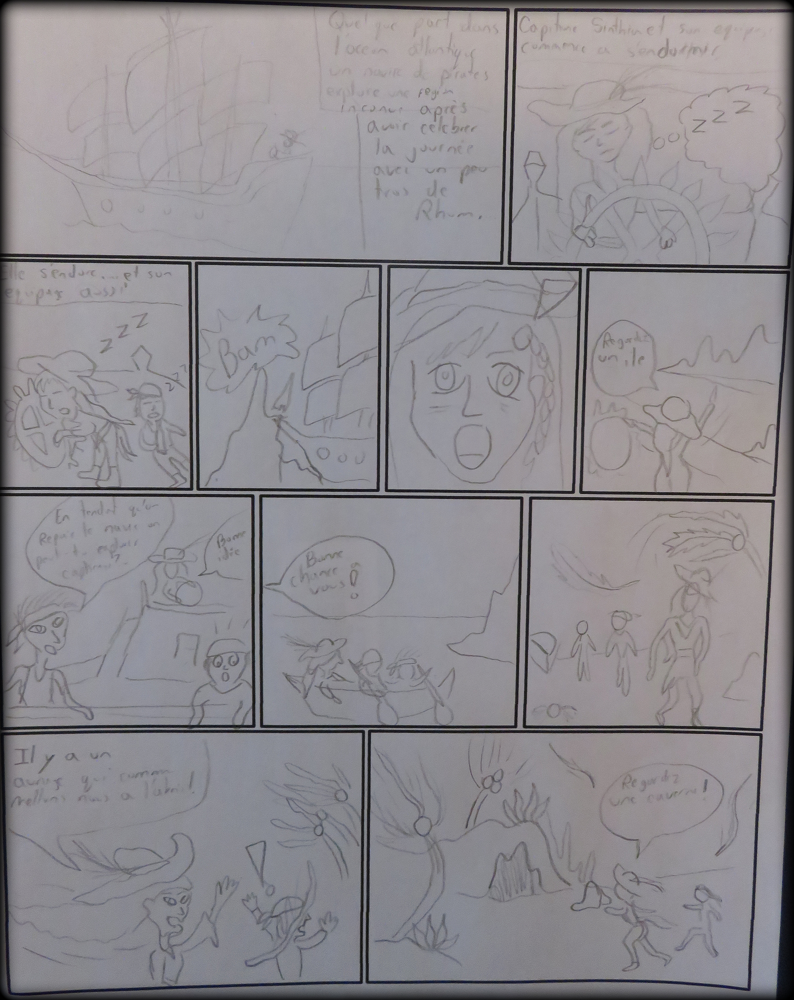
Exemple de la 1ère étape du projet
Les matériels et les équipements pour l’éducateur

- Ordinateur
- Présentation PowerPoint sur les bandes dessinées
- Tableau blanc interactif smart board
- Exemples de livres de bandes dessinées
- Prototype du projet
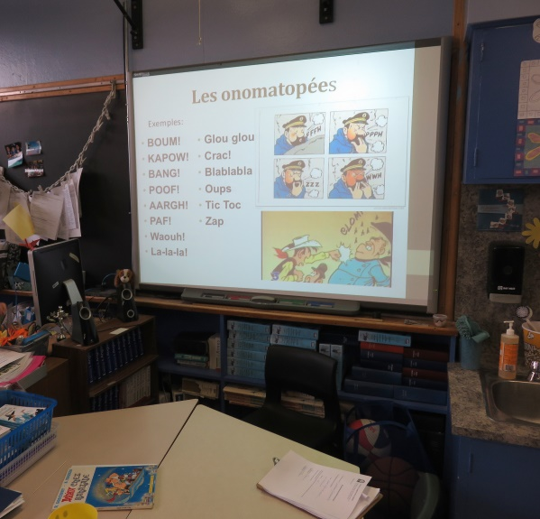
«Tableau smart board avec présentation sur les onomatopées de bandes dessinées»

Les matériels pour les élèves

- Marqueurs Sharpie
- Crayon de couleur
- Crayon à mine
- Modèle de papier à bande dessinée
- Efface
- Livre de bandes dessinées
- Feuilles d’explication des étapes du projet

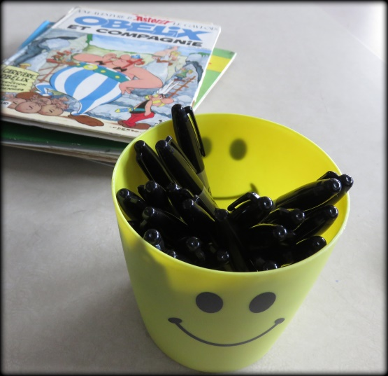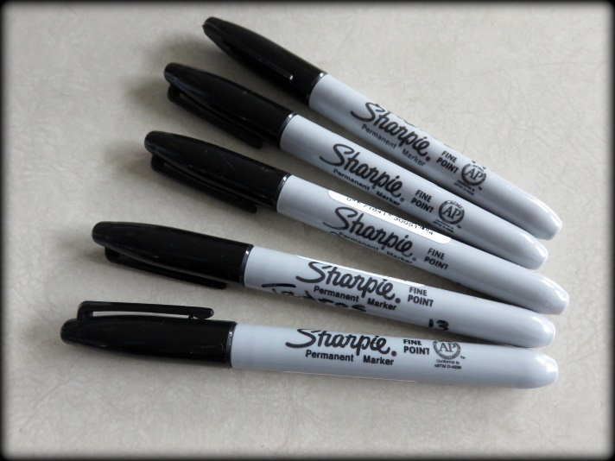
Vocabulaire
Album: Bandes dessinées reliées qui contiennent une histoire terminée ou à suivre lorsque l'album fait partie d'une série.
Exemples: La série des aventures de Tintin

Bande dessinée (BD) : Une bande dessinée est constituée d’un ensemble d’images.
Bandes : Une lingue d’image dans une bande dessinée.
Bulles : Partie de la bande dessinée qui indique ce que disent, pence ou cris un personnage.
Cartooniste: Nom donné à un dessinateur de dessin animé. Le terme est appliqué aux dessinateurs de bandes dessinées.
Gros plan: Isoler une partie du décor ou du personnage par exemple: un bras, une main, un visage. Il est utilisé pour montrer l'expression du visage en l'isolant ou pour attirer l'attention sur un détail du décor.
Le zoom: Permet de passer d'un plan d'ensemble à un gros plan ou on se rapproche progressivement du personnage.
Manga: Une bande dessinée japonaise
Onomatopées : Un mot qui imite un son. Constituent les bruits de la bande dessinée.
Plan : Ce sont les différentes façons de présenter le personnage, vu à diverses distances.
Planche : Nom donné à chaque page d’une bande dessinée.
Plan d'ensemble: Le personnage est situé dans le décor. Il montre un paysage et il permet de planter un décor. Les personnages et les détails sont très réduits, car c'est le décor qui est le plus important.

Plan moyen: On s'approche un peu plus du personnage pour entrer dans l'action ou/et dans le dialogue. Le personnage est entier.
Plan américain: Le personnage est coupé au-dessus des genoux, est donc cadré à mi-cuisse ou est cadré au niveau du buste ou de la ceinture.
Tracer: Copier un dessin en mettant un morceau de papier transparent sur elle et puis tracer les lignes que vous pouvez voir à travers le papier
Très gros plan: Met en valeur un élément extrêmement précis. Par exemple: un œil, un doigt, un canon de revolver, un bouton…et souligne l'importance d'un détail.
Vignette : Une image dans la bande d’une bande dessinée, qui contient le dessin et les bulles
Déroulement de la leçon

Introduction: (durée : 25-30 minutes)
• Discuter de l’histoire et des techniques de bande dessinée avec les étudiants à l’aide de la présentation PowerPoint.
• Demandez aux étudiants la définition d’une bande dessinée.
• Discuter des personnages de la bande dessinée et comment ils sont représentés avec différentes distances dans une image.

Démonstration (durée: 5 minutes)
- Montrer aux élèves les prototypes de bandes dessinées.
- Discuter des étapes du projet.
- Montrer aux étudiants les matériels qui sont disponibles sur la table.
- Dire aux élèves qu'ils devraient montrer les différentes distances dans leur bande dessinée et de créer des personnages original.
- Rappelez aux élèves de travailler en silence.
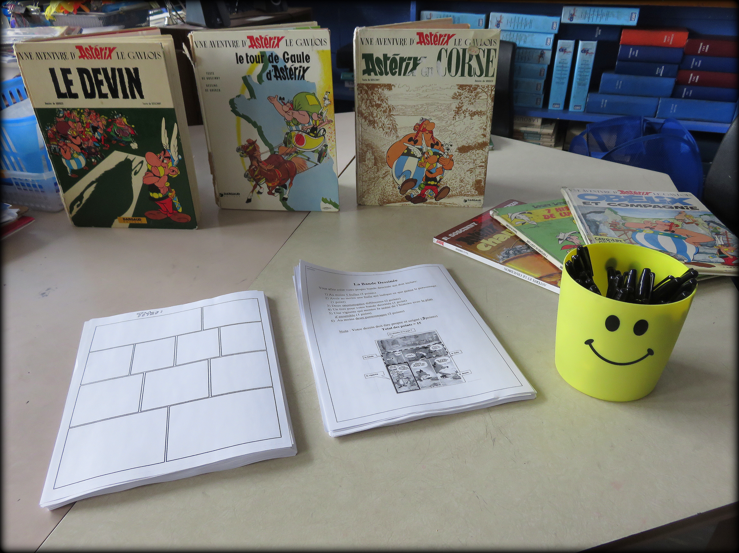
”Table de matériels pour la leçon sur les bandes dessinées”
Temps de travail: (1 heure)

- Les élèves travailleront individuellement à leur bureau.
- Les élèves sont répartis en équipes, et chaque équipe sera appelée à choisir les matériels qu’ils ont besoin pour la leçon.
- Si l'étudiant a fini de travailler, ils peuvent aider à nettoyer la salle de classe ou continuer leurs lectures et leurs devoirs.
- Durant le temps de travail, le professeur va distribuer les livres de bandes dessinées pour inspirer les élèves.

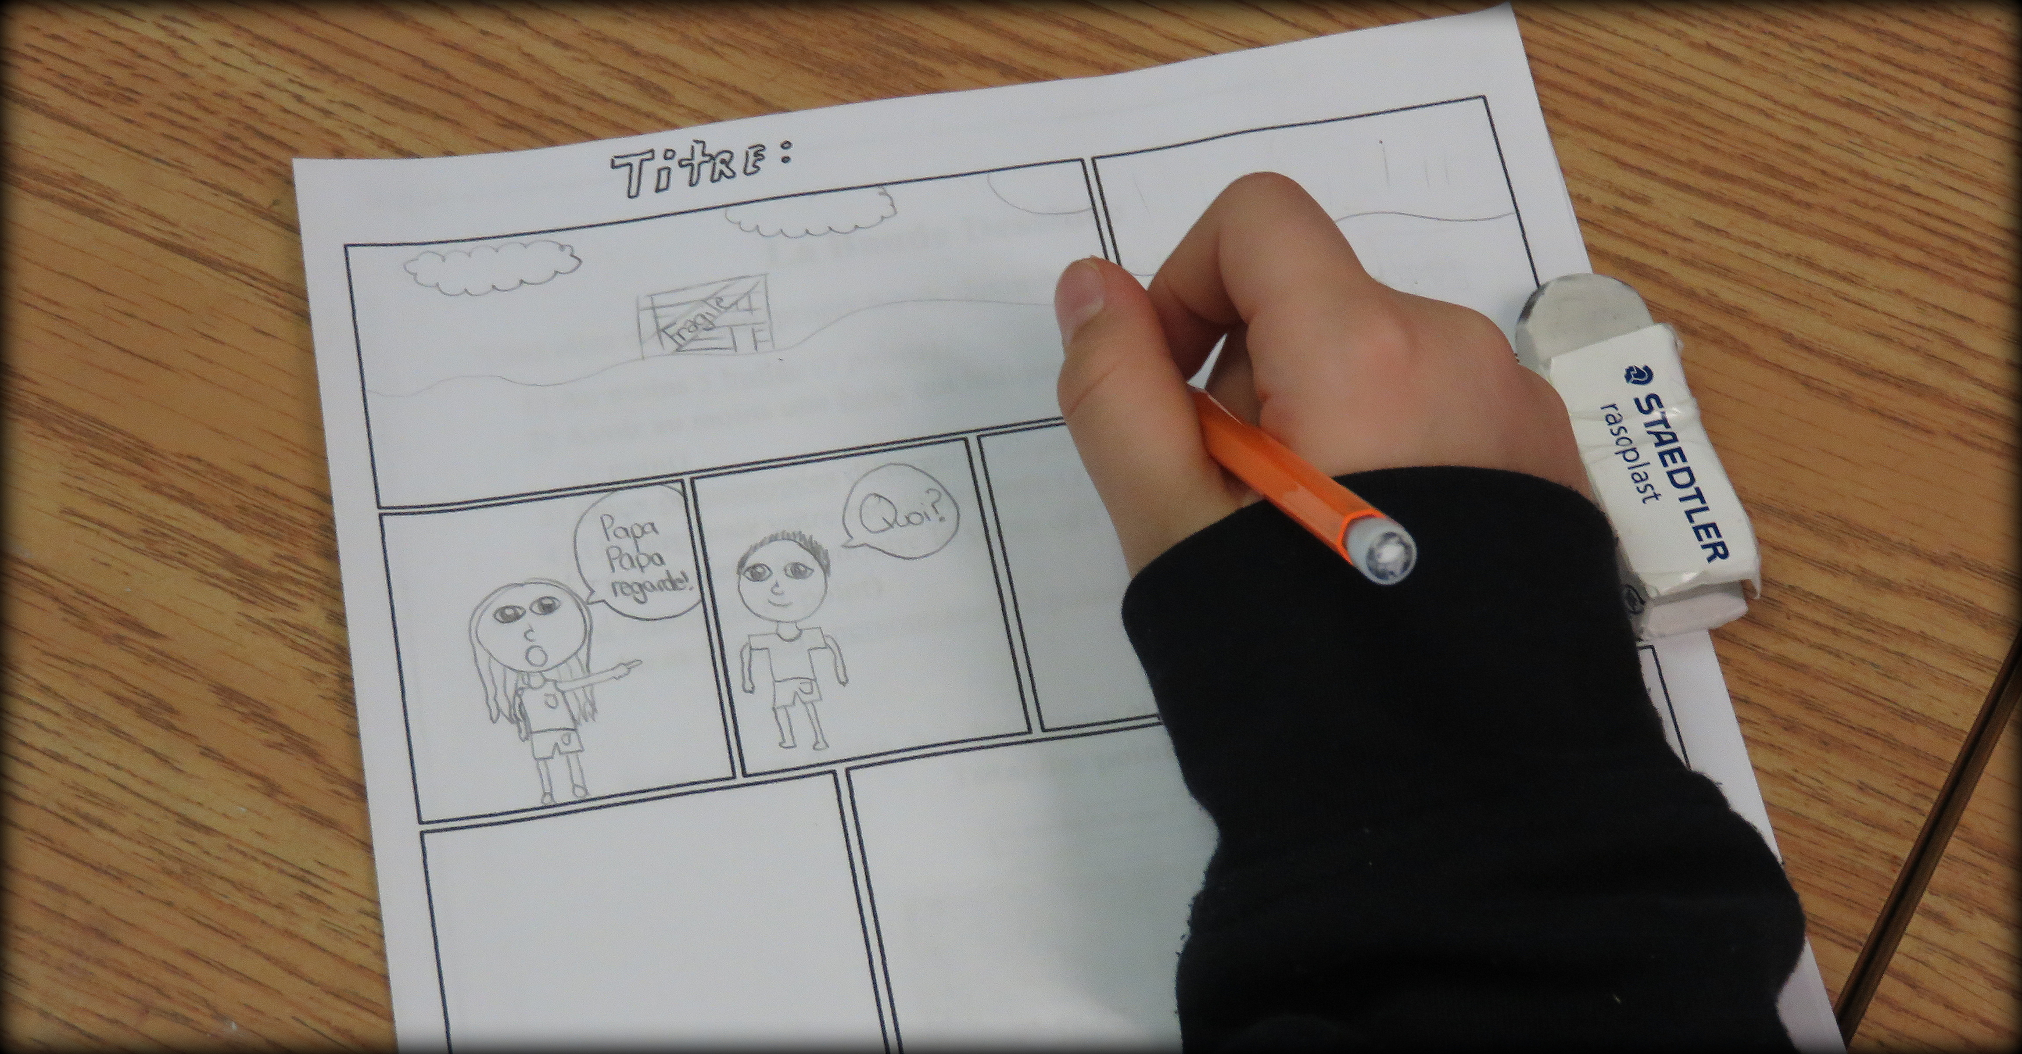
”Un élève qui dessine sa bande dessinée”

Nettoyage: (5 minutes)

- Cinq minutes avant le temps de nettoyage, dire aux étudiants qu’ils doivent terminer le dernier détail de leurs travaux, et commencer le nettoyage bientôt.
- Demandez-leur de retourner les livres et les marquer.
- Dites aux étudiants de mettre les bandes dessinées dans leur cartable d’art.
Conclusion: (5 minutes)
- Quand tous les travaux sont terminés, l'enseignant va les afficher sur le mur et avoir le commentaire de la classe sur ces travaux.
- Le professeur va demander les opinions des étudiants sur le projet d’art, ce qui l’ont aimé ou pas dans la création d’une bande dessinée.
- Le professeur va demander aux élèves ce qu’ils ont appris.
- Le professeur peut demander :
-C’est quoi un plan d’ensemble ?
-C’est quoi une onomatopée ?
-C’est quoi la différence entre une planche et une vignette ?

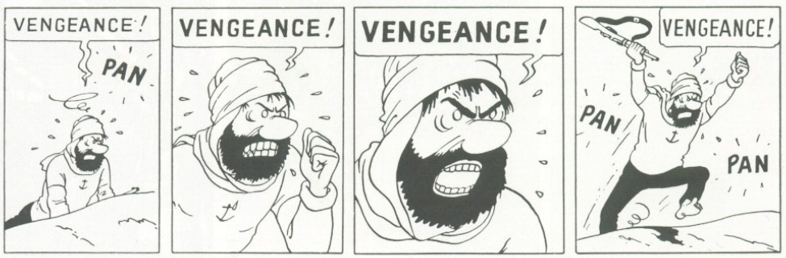
Hergé, Tintin : le crabe aux pinces d'or, Casterman

Adaptation selon le profil des apprenants
- Les apprenants exceptionnels qui finissent plus vite auront l’option de créer une deuxième page de leur histoire, créer une autre histoire ou lire une bande dessinée.
- Les élèves avec des problèmes visuels auront un plus grand papier avec de grandes vignettes pour dessiner leur histoire.
- Les étudiants avec un problème auditoire auront une feuille qui leur explique toutes les étapes en détail. Le professeur restera près de ces élèves quand ils ou elles feront leur présentation et parleront plus fort en s’assurant de ne jamais tourner le dos à l’élève.

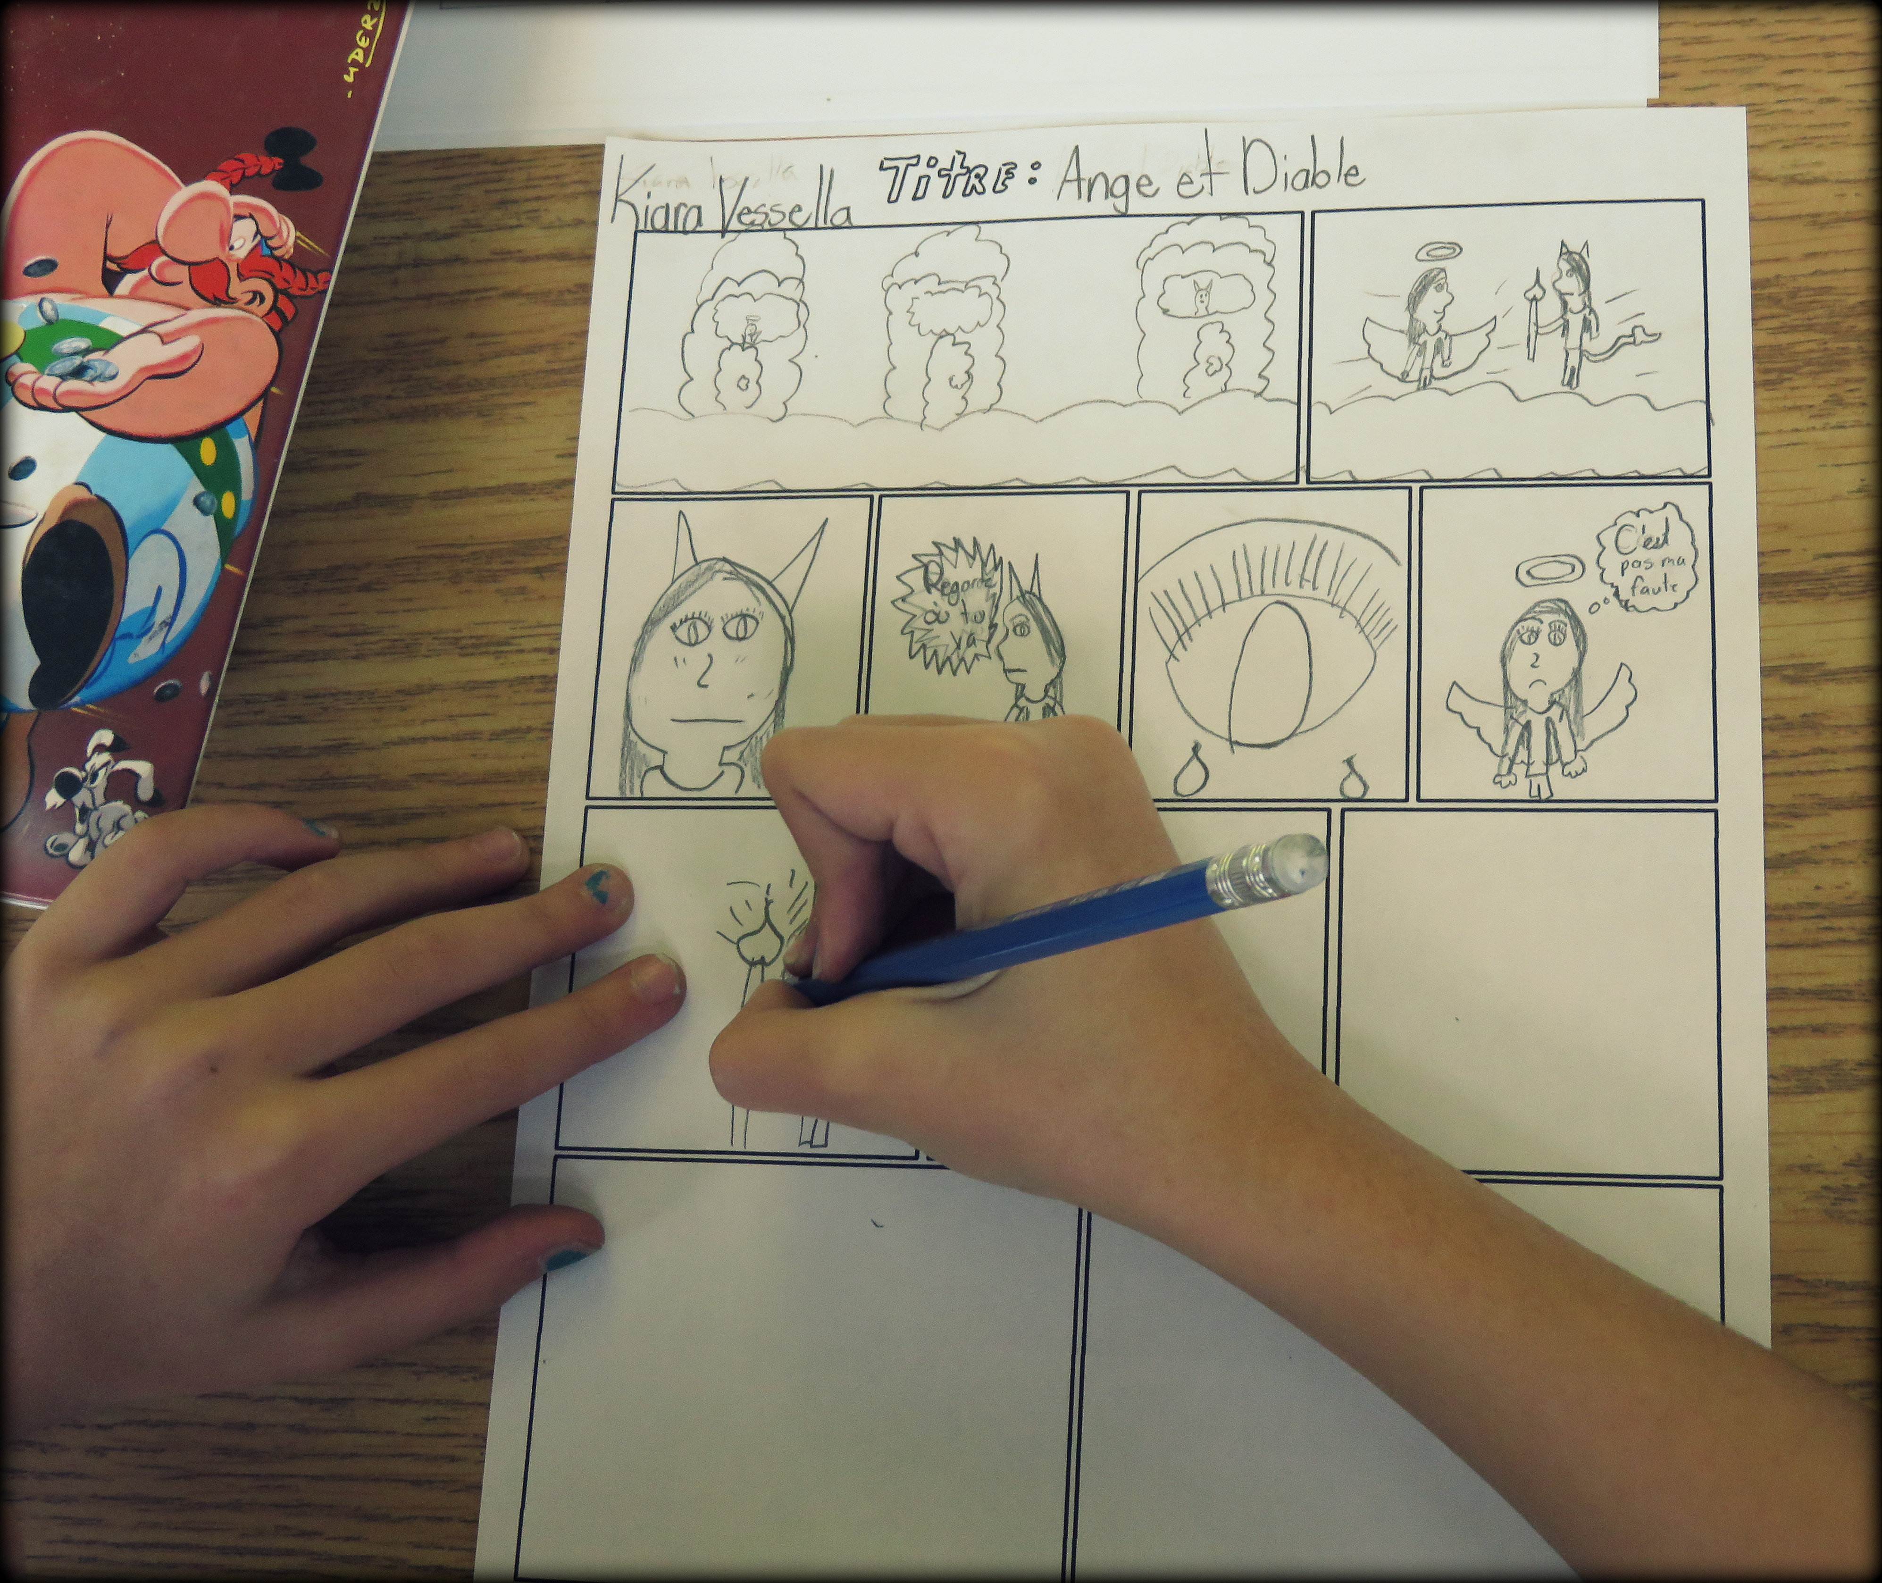

“Élève qui travaille sur sa bande dessinée”

Bibliographies/Resources
Site webs | Comment ça aide la leçon?
http://biblio-finistere.cg29.fr/userfiles/File/techniques_bd_1_8_tpm.pdf | L’histoire des bandes dessinées avec des exemples.
http://www.les-onomatopees.fr/liste-onomatopees.php | Un site qui donne des exemples d’onomatopées.
http://ekladata.com/EYfssXEdWTVnOKb3Bw8lCdwC5UQ.pdf | Un site qui explique le vocabulaire de bandes dessinées.
http://www.cbbd.be/uploads/fichiers/pages/invention-de-la-bd-web.pdf | Information pédagogique sur les bandes dessinées.
https://www.youtube.com/watch?v=vMefiAxpRKI | Vidéo d’introduction des aventures de Tintin
https://www.youtube.com/watch?v=VnXmFpGZizA https://www.youtube.com/watch?v=0_As592BYWU https://www.youtube.com/watch?v=thBJzRydSlc  https://www.youtube.com/watch?v=NQK59M8rAME https://www.youtube.com/watch?v=WLTtkFGC3dA | Vidéos sur Astérix et Obélix qui montre comment les bandes dessinées ont inspiré la création de différents films sur les personnages de bandes dessinées.
https://www.youtube.com/watch?v=xz3j8gKRUTg | Film en 2014 par Steven Spielberg sur Tintin.
https://www.youtube.com/watch?v=i5Bm_HZbVgE | Introduction du dessin animé Lucky Luke

Étapes
La création d’une bande dessinée
Étape 1: Une bonne idée
- Pensez à une histoire ou scène drôle.
- Pensez à deux personnages et à la manière/façon dont ils se parlent entre eux.
- Où se déroule votre histoire?
- Est-ce que les personnages sont à l’intérieur ou à l’extérieur?
- Pensez à quelque chose d’intéressant qui arrive pour conclure votre histoire.
- Quel genre d’histoire est-ce? Un mystère? Une aventure? Une comédie? Une histoire romantique?
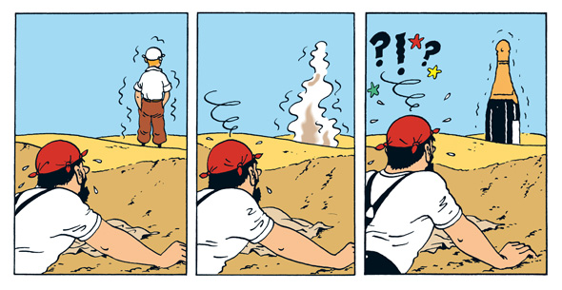
Étape 2 : Dessinez l’idée avec un crayon à la mine
- Sur le papier de bande dessinée, créez un dessin dans chaque vignette pour représenter votre histoire.
- Considérez aussi les bulles et les mots que vous allez mettre dans vos bulles pour représenter l’histoire.
- Considérez les différents plans de votre bande dessinée; les différentes façons de présenter le personnage à travers différentes distances.

Étape 3 : Tracez votre dessin avec un marqueur sharpie
- Prenez un marqueur sharpie pour tracer l’image sur laquelle vous venez de dessiner avec le crayon à mine.

Étape 4 : Coloriez votre dessin
Étape 5 : Donnez un titre et mettez votre nom
La Bande dessinée
Vous allez créer votre propre bande dessinée qui doit inclure:
- Au moins 5 bulles qui indiquent ce que disent les personnages (5 points)
- Au moins une bulle qui indique ce que pense le personnage
(1 point)
- Deux onomatopées différentes (2 points)
- Un titre pour votre bande dessinée (1 point)
- Une vignette qui montre la scène de l’histoire avec le plan d’ensemble (1 point)
- Au moins deux personnages (2 points)
- Une idée est originale et unique (1 point)

Note : Votre dessin doit être propre et soigné (2 points)
Total des points = 15
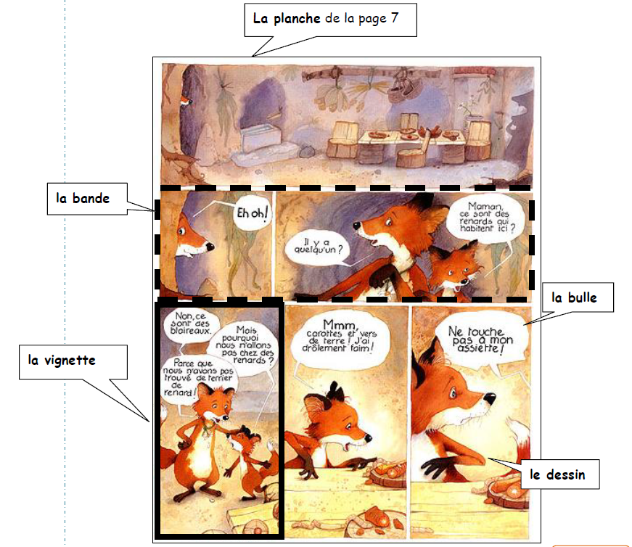

Rubrique
Évaluation des bandes dessinées

Nom de l’étudiant:
Tache à compléter et valeur des points | Points mérités
Bandes dessinées contiennent
5 bulles
(5 points)
Une bulle qui indique ce que pense le personnage
(1 point)
Contient deux onomatopées différentes
(2 points)
Un titre pour la bande dessinée
(1point)
Une vignette qui montre la scène de l’histoire avec le plan d’ensemble
(1 point)
La bande dessinée contient au moins deux personnages différents
(2 points)
Idée d’histoire pour la bande dessinée est originale et unique
(1 point)
La bande dessinée et propre et soignée
(2 points)

Total des Points: /15

Commentaires:

